

本科毕业论文（设计）

需求规格说明书

|  |  |
| --- | --- |
| **学 生 姓 名** | **袁曦焜** |
| **学号** | **2015081147** |
| **专业** | **软件工程** |
| **年级班级** | **2015级 4 班** |
| **指导教师** | **杜晓宇（讲师）** |
| **所在学院** | **软件工程学院** |
| **提交日期** | **2019年4月19日** |

2019 年 4 月

成都信息工程大学 软件工程学院

目录

1 引言 3

1.1 编制目的 3

1.2 范围 3

1.3 预期的读者和阅读建议 3

1.4 术语和缩略语 3

1.5 参考文件 3

2 项目概述 3

2.1 目标 3

2.2 范围 3

2.3 用户的特点 4

2.4 假定条件和约束限制 4

2.5 运行环境 4

2.5.1 硬件环境 4

2.5.2 软件环境 4

3 业务分析 5

3.1 组织机构结构分析 5

3.2 业务流程分析 6

4 数据描述 6

4.1 数据流程图 6

4.2 数据字典 6

4.3 功能需求总述 9

4.3.1 功能需求总表 9

4.3.2 角色、权限需求 9

4.4 用户管理 10

4.4.1 管理员登录 10

4.4.2 用户登录 10

4.5 公告模块 10

4.5.1 添加公告 11

4.5.2 修改公告 11

4.5.3 查看公告 11

4.5.4 删除公告 12

4.6 新闻模块 12

4.6.1 添加新闻 12

4.6.2 修改新闻 12

4.6.3 查看新闻 13

4.6.4 删除新闻 13

4.7 校赛模块 13

4.7.1 添加校赛 14

4.7.2 修改校赛 14

4.7.3 查看校赛 15

4.7.4 报名校赛 15

4.7.5 取消报名校赛 15

4.7.6 删除校赛 16

4.8 印象模块 16

4.8.1 添加印象 16

4.8.2 对印象点赞 16

4.8.3 删除印象 17

4.8.4 展示印象 17

4.8.5 查看印象 17

4.9 值日模块 18

4.9.1 修改值日 18

4.9.2 展示值日 18

4.9.3 查看具体值日 18

4.10 签到模块 19

4.10.1 签到 19

4.11 需求分析与建模 19

4.11.1 一级用例图 20

5 非功能需求 21

5.1 性能需求 21

5.2 安全保密需求 21

5.3 扩展性需求 22

6 界面要求 22

6.1 图形要求 22

# 引言

## 编制目的

本需求说明书简单的阐述了“CUIT-ACM小程序”的基本需求，保证软件开发的质量以及对需求达成共识，确定了待开发软件的功能、性能等要求。

## 范围

项目名称：CUIT-ACM小程序

项目功能：对公众号的信息进行管理，使用户通过公众号就能简单的进行操作。

## 预期的读者和阅读建议

开发人员：仔细阅读文档全部内容。

测试人员：仔细阅读文档全部内容。

用户：大概了解基本需求。

## 术语和缩略语

表1‑1 术语和缩略语

|  |  |
| --- | --- |
| **术语、缩略语** | **解 释** |
| ACM | (Association for Computing Machinery)国际计算机学会 |
| 微信小程序 | 微信开发的原生平台 |

## 参考文件

暂无。

# 项目概述

## 目标

我校ACM竞赛多年蓬勃发展，队员数量持续上升，但是却没有一个较官方的平台为同学们提供实时的信息和了解ACM校队。因此将开发该系统让同学们通过微信小程序即能实时的获取ACM校队的信息，能及时参加校队活动和比赛。能够让更多的同学了解到ACM的信息，参与到竞赛中来。

## 范围

说明此项目、软件的涵盖的需求范围和简单的功能描述。

## 用户的特点

本软件主要针对以下两种用户：

1. ACM校队成员
2. 对校ACM感兴趣的同学

## 假定条件和约束限制

具有能使用微信的手机并有微信号

## 运行环境

JAVA， MySQL， Redis， React等。

### 硬件环境

1. 描述本软件运行对服务器、客户端的硬件要求：

服务器：

CPU： i5-4200hq

内存： 12G

硬盘： 1T

客户端：

网页端：

CPU： i5-4200hq

内存： 12G

硬盘： 1T

手机端：

Android或者IOS

1. 描述本软件运行所使用的外围设备，主要包括：

无

### 软件环境

描述本软件运行所使用的计算机软件及版本，包括：

1. 操作系统； Deepin 15.9
2. 数据库系统； MySQL， redis
3. 开发平台及工具； Linux，vscode，IntelliJ IDEA，
4. 通信协议； http
5. 其他软件。 微信

# 业务分析

分析客户的业务需求，画出与系统相关的组织机构图等。

## 组织机构结构分析

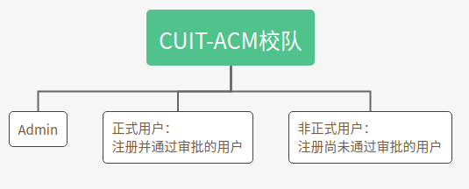

## 业务流程分析

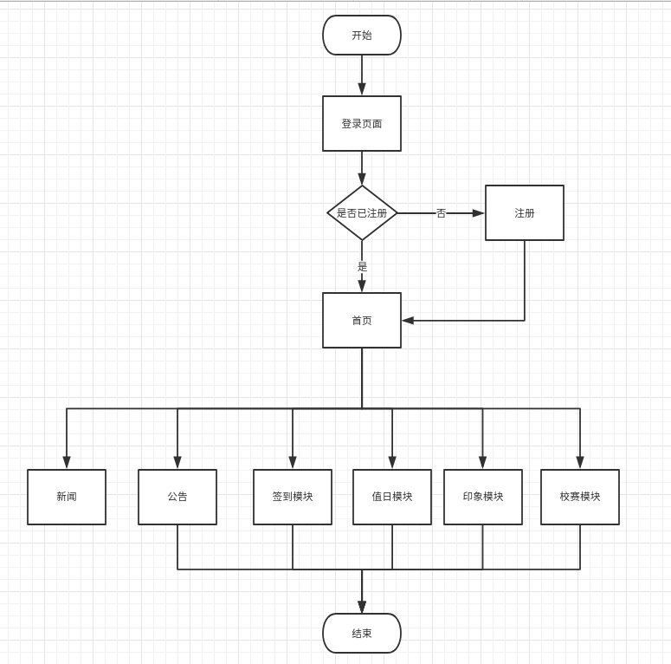

# 数据描述

## 数据流程图

参考数据库设计报告的数据流程图部分。

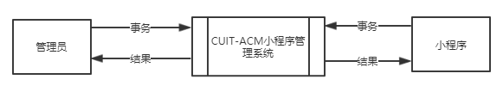

## 数据字典

列出所有作为控制或参考用的基础数据以及业务处理过程中产生的数据（包括在常规运行中或联机操作中要改变的数据），参考数据库设计报告的数据字典部分，包括数据项和数据结构。

用户表

|  |  |  |  |  |  |  |
| --- | --- | --- | --- | --- | --- | --- |
| **序号** | **中文名称** | **列名** | **数据类型** | **主键** | **非空** | **外键** |
| 1 | 用户编号 | userId | Int | √ | √ |  |
| 2 | 用户昵称 | Username | Varchar(50) |  | √ |  |
| 3 | 用户密码 | Password | Varchar(50) |  | √ |  |
| 4 | 手机号 | Mobile | Varchar(50) |  | √ |  |
| 5 | 学号 | studentId | varchar(50) |  |  |  |
| 6 | 创建时间 | createDay | Datetime |  |  |  |
| 7 | 用户头像 | Image | Varchar(50) |  |  |  |
| 8 | 用户权限 | auth | int |  | √ |  |
| 9 | 是否删除 | isEffective | int |  | √ |  |

新闻表

|  |  |  |  |  |  |  |
| --- | --- | --- | --- | --- | --- | --- |
| **序号** | **中文名称** | **列名** | **数据类型** | **主键** | **非空** | **外键** |
| 1 | 新闻编号 | newsId | bigint | √ | √ | auto_increment |
| 2 | 新闻标题 | newsTitle | Varchar(100) |  | √ |  |
| 3 | 新闻内容 | newsBody | text |  | √ |  |
| 4 | 创建用户编号 | createUser | bigint |  | √ |  |
| 5 | 创建日期 | createDate | datatime |  | √ |  |
| 6 | 修改用户编号 | updateUser | bigint |  | √ |  |
| 7 | 修改时间 | updateDate | datetime |  | √ |  |
| 8 | 是否公开 | isPublic | int |  | √ |  |
| 9 | 是否删除 | isEffective | int |  | √ |  |

公告表

|  |  |  |  |  |  |  |
| --- | --- | --- | --- | --- | --- | --- |
| **序号** | **中文名称** | **列名** | **数据类型** | **主键** | **非空** | **外键** |
| 1 | 公告编号 | announceId | bigint | √auto_increment | √ |  |
| 2 | 公告标题 | announceTitle | Varchar(100) |  | √ |  |
| 3 | 公告内容 | announceBody | text |  | √ |  |
| 4 | 创建用户编号 | announcecreateUser | bigint |  | √ |  |
| 5 | 创建日期 | announcecreateDate | datatime |  | √ |  |
| 6 | 修改用户编号 | announceupdateUser | bigint |  | √ |  |
| 7 | 修改时间 | announceupdateDate | datetime |  | √ |  |
| 8 | 是否公开 | isPublic | int |  | √ |  |
| 9 | 是否删除 | isEffective | int |  | √ |  |
| 10 | 是否置顶 | isFirst | int |  | √ |  |

校赛表

|  |  |  |  |  |  |  |
| --- | --- | --- | --- | --- | --- | --- |
| **序号** | **中文名称** | **列名** | **数据类型** | **主键** | **非空** | **外键** |
| 1 | 比赛编号 | competitionId | bigint | √auto_increment | √ |  |
| 2 | 比赛标题 | competitionTitle | Varchar(100) |  | √ |  |
| 3 | 比赛描述 | competitionBody | text |  | √ |  |
| 4 | 创建用户编号 | createUser | bigint |  | √ |  |
| 5 | 创建日期 | createDate | datatime |  | √ |  |
| 6 | 修改用户编号 | updateUser | bigint |  | √ |  |
| 7 | 修改时间 | updateDate | datetime |  | √ |  |
| 8 | 是否结束 | isPublic | int |  | √ |  |
| 9 | 是否删除 | isEffective | int |  | √ |  |

印象表

|  |  |  |  |  |  |  |
| --- | --- | --- | --- | --- | --- | --- |
| **序号** | **中文名称** | **列名** | **数据类型** | **主键** | **非空** | **外键** |
| 1 | 印象编号 | impressionId | bigint | √ | √ |  |
| 2 | 印象标题 | impressionTitle | Varchar(100) |  | √ |  |
| 3 | 被添加印象的用户 | imUser | bigint |  | √ |  |
| 4 | 创建日期 | createDate | datatime |  | √ |  |
| 5 | 修改用户编号 | createUser | bigint |  | √ |  |
| 6 | 是否删除 | isEffective | int |  | √ |  |

签到表

|  |  |  |  |  |  |  |
| --- | --- | --- | --- | --- | --- | --- |
| **序号** | **中文名称** | **列名** | **数据类型** | **主键** | **非空** | **外键** |
| 1 | 签到编号 | attendanceId | bigint | √ | √ |  |
| 2 | 签到用户编号 | createUser | bigint |  |  |  |
| 3 | 签到日期 | createDate | datatime |  |  |  |
| 4 | 连续签到天数 | sumDay | int |  |  |  |
| 5 | 是否删除 | isEffective | int |  |  |  |

值日表

|  |  |  |  |  |  |  |
| --- | --- | --- | --- | --- | --- | --- |
| **序号** | **中文名称** | **列名** | **数据类型** | **主键** | **非空** | **外键** |
| 1 | 值日编号 | dayDutyId | bigint | √ | √ |  |
| 2 | 值日日期 | dayName | Varchar(50) |  | √ |  |
| 3 | 值日人姓名 | dayUserNames | Varchar(100) |  | √ |  |
| 4 | 创建用户编号 | createUser | bigint |  | √ |  |
| 5 | 创建日期 | createDate | datatime |  | √ |  |
| 6 | 修改用户编号 | updateUser | bigint |  | √ |  |
| 7 | 修改时间 | updateDate | datetime |  | √ |  |
| 8 | 是否删除 | isEffective | int |  | √ |  |

## 功能需求总述

### 功能需求总表

使用表格形式，对需要实现的功能需求进行逐项的描述。

表5‑1 功能需求表

|  |  |  |
| --- | --- | --- |
| **编号** | **功能需求名称** | **优先级别** |
| GRADUATE-XS001 | 校赛 | 高 |
| GRADUATE-GG002 | 公告 | 高 |
| GRADUATE-XW003 | 新闻 | 高 |
| GRADUATE-YXGL004 | 印象模块 | 中 |
| GRADUATE-MRQD005 | 每日签到签到 | 低 |
| GRADUATE-RMK006 | 值日模块 | 低 |

### 角色、权限需求

表5‑3 角色权限分配表

|  |  |  |  |
| --- | --- | --- | --- |
| **序号** | **角色** | **功能** | **权限** |
| 1 | 管理员 | 用户管理，新闻，校赛，公告，印象模块，每日签到，值日模块 | 具有所有功能的增删改查功能。 |
| 2 | 正式用户 | 校赛，新闻，公告，印象模块，每日签到，值日模块 | 查看，添加（如：校赛报名，印象添加） |
| 3 | 非正式用户 | 校赛，新闻，公告，印象模块，每日签到，值日模块 | 查看 |
| 4 | 未注册用户 | 无 | 无 |

## 用户管理

### 管理员登录

|  |  |
| --- | --- |
| **功能概述** | 管理员审核通过注册的用户 |
| **操作者** | 管理员 |
| **输入** | Username：用户昵称 Password：密码 |
| **数据存储** | User数据表中 |
| **界面展示** | 以图的形式展示出来 |

### 用户登录

|  |  |
| --- | --- |
| **功能概述** | 管理员将用户设置为管理员 |
| **操作者** | 管理员 |
| **输入** | Code：微信平台返回的code |
| **数据存储** | User数据表中 |
| **界面展示** | 以图的形式展示出来 |

## 公告模块

### 添加公告

|  |  |
| --- | --- |
| **功能概述** | 管理员添加公告 |
| **操作者** | 管理员 |
| **输入** | Title:公告标题，varchar(50)  Context:公告内容，text  addTime：添加时间， time |
| **数据存储** | Announce数据表 |
| **界面展示** | 以图的形式展示出来 |

### 修改公告

|  |  |
| --- | --- |
| **功能概述** | 管理员修改公告 |
| **操作者** | 管理员 |
| **输入** | ID：公告ID， bigint  Title:公告标题，varchar(50)  Context:公告内容，text  updateTime：修改时间，time |
| **数据存储** | Announce数据表 |
| **界面展示** | 以图的形式展示出来 |

### 查看公告

|  |  |
| --- | --- |
| **功能概述** | 查看公告 |
| **操作者** | 所有用户/管理员 |
| **输入** | ID：公告ID， bigint |
| **数据存储** | Announce数据表 |
| **界面展示** | 以图的形式展示出来 |

### 删除公告

|  |  |
| --- | --- |
| **功能概述** | 管理员删除已发布的公告 |
| **操作者** | 管理员 |
| **输入** | ID：公告ID， bigint |
| **数据存储** | Announce数据表 |
| **界面展示** | 以图的形式展示出来 |

## 新闻模块

### 添加新闻

|  |  |
| --- | --- |
| **功能概述** | 管理员添加新闻 |
| **操作者** | 管理员 |
| **输入** | Title:新闻标题，varchar(50)  Context:新闻内容，text  addTime：添加时间， time |
| **数据存储** | News数据表 |
| **界面展示** | 以图的形式展示出来 |

### 修改新闻

|  |  |
| --- | --- |
| **功能概述** | 管理员修改新闻 |
| **操作者** | 管理员 |
| **输入** | ID：新闻ID， bigint  Title:新闻标题，varchar(50)  Context:新闻内容，text  updateTime：修改时间，time |
| **数据存储** | News数据表 |
| **界面展示** | 以图的形式展示出来 |

### 查看新闻

|  |  |
| --- | --- |
| **功能概述** | 查看新闻 |
| **操作者** | 所有用户/管理员 |
| **输入** | ID：新闻ID， bigint |
| **数据存储** | News数据表 |
| **界面展示** | 以图的形式展示出来 |

### 删除新闻

|  |  |
| --- | --- |
| **功能概述** | 管理员删除已发布的新闻 |
| **操作者** | 管理员 |
| **输入** | ID：新闻ID， bigint |
| **数据存储** | News数据表 |
| **界面展示** | 以图的形式展示出来 |

## 校赛模块

### 添加校赛

|  |  |
| --- | --- |
| **功能概述** | 管理员添加校赛 |
| **操作者** | 管理员 |
| **输入** | Title：校赛名称， varchar（50）  Context：校赛描述， text  StartTime：校赛进行时间， time  createTime： 创建时间， time  endTime： 报名结束时间， time |
| **数据存储** | Contest数据表 |
| **界面展示** | 以图的形式展示 |

### 修改校赛

|  |  |
| --- | --- |
| **功能概述** | 管理员修改校赛 |
| **操作者** | 管理员 |
| **输入** | ID，校赛ID， bigint  Title：校赛名称， varchar（50）  Context：校赛描述， text  StartTime：校赛进行时间， time  createTime： 创建时间， time  endTime： 报名结束时间， time |
| **数据存储** | Contest数据表 |
| **界面展示** | 以图的形式展示 |

### 查看校赛

|  |  |
| --- | --- |
| **功能概述** | 查看校赛 |
| **操作者** | 管理员/所有用户 |
| **输入** | ID，校赛ID， bigint |
| **数据存储** | Contest数据表 |
| **界面展示** | 以图的形式展示 |

### 报名校赛

|  |  |
| --- | --- |
| **功能概述** | 报名校赛 |
| **操作者** | 正式用户/管理员 |
| **输入** | ID：校赛ID， bigint  Userid：报名用户的id， bigint |
| **数据存储** | Contest数据表 |
| **界面展示** | 以图的形式展示 |

### 取消报名校赛

|  |  |
| --- | --- |
| **功能概述** | 取消报名校赛 |
| **操作者** | 正式用户/管理员 |
| **输入** | ID：校赛ID， bigint  Userid：报名用户的id， bigint |
| **数据存储** | Contest数据表 |
| **界面展示** | 以图的形式展示 |

### 删除校赛

|  |  |
| --- | --- |
| **功能概述** | 管理员删除校赛 |
| **操作者** | 管理员 |
| **输入** | ID，校赛ID， bigint |
| **数据存储** | Contest数据表 |
| **界面展示** | 以图的形式展示 |

## 印象模块

### 添加印象

|  |  |
| --- | --- |
| **功能概述** | 添加印象 |
| **操作者** | 正式用户/管理员 |
| **输入** | AddedUserId:被添加的用户，bigint  Context：添加的内容，text  CreateUserId：添加的用户，bigint  createData：添加的时间 |
| **数据存储** | Impression数据表 |
| **界面展示** | 以图的形式展示 |

### 对印象点赞

|  |  |
| --- | --- |
| **功能概述** | 对印象点赞 |
| **操作者** | 正式用户/管理员 |
| **输入** | Id：被点赞的印象，bigint |
| **数据存储** | Impression数据表 |
| **界面展示** | 以图的形式展示 |

### 删除印象

|  |  |
| --- | --- |
| **功能概述** | 删除印象 |
| **操作者** | 管理员 |
| **输入** | Id：印象id，bigint |
| **数据存储** | Impression数据表 |
| **界面展示** | 以图的形式展示 |

### 展示印象

|  |  |
| --- | --- |
| **功能概述** | 展示印象 |
| **操作者** | 所有用户/管理员 |
| **输入** |  |
| **数据存储** | Impression数据表 |
| **界面展示** | 按照印象数和点赞数在印象的主页排序展示 |

### 查看印象

|  |  |
| --- | --- |
| **功能概述** | 查看个人的印象 |
| **操作者** | 所有用户/管理员 |
| **输入** | ShowUserId:要查看的用户id，bigint |
| **数据存储** | Impression数据表 |
| **界面展示** | 以图的形式展示 |

## 值日模块

### 修改值日

|  |  |
| --- | --- |
| **功能概述** | 管理员修改值日 |
| **操作者** | 管理员 |
| **输入** | dayDutyId:值日的时间， int  dayName：值日的用户，varchar（50）  updataUser：修改的用户，int |
| **数据存储** | dayDuty数据表 |
| **界面展示** | 以图的形式展示 |

### 展示值日

|  |  |
| --- | --- |
| **功能概述** | 展示值日 |
| **操作者** | 所有用户/管理员 |
| **输入** |  |
| **数据存储** | dayDuty数据表 |
| **界面展示** | 以图的形式展示 |

### 查看具体值日

|  |  |
| --- | --- |
| **功能概述** | 查看具体值日 |
| **操作者** | 所有用户/管理员 |
| **输入** | dayDutyId:值日的时间， int |
| **数据存储** | dayDuty数据表 |
| **界面展示** | 以图的形式展示 |

## 签到模块

### 签到

|  |  |
| --- | --- |
| **功能概述** | 签到 |
| **操作者** | 所有用户 |
| **输入** | userID，签到用户的ID，bigint |
| **数据存储** | dayDuty数据表 |
| **界面展示** | 以图的形式展示 |

## 需求分析与建模

用例图及用例分析、数据流图等方法进行描述

### 一级用例图

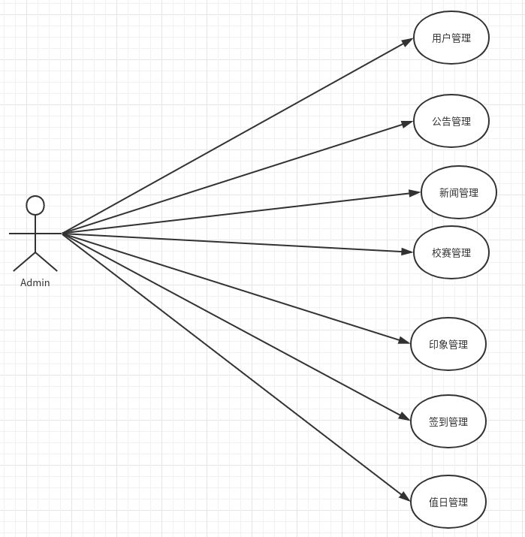

管理员一级用例图

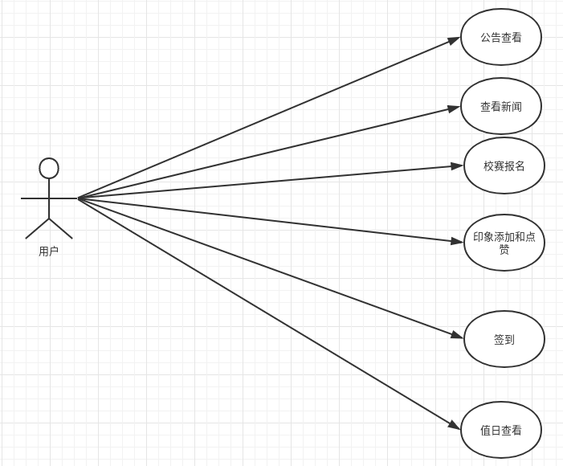

用户一级用例图

# 非功能需求

对软件的非功能需求的描述，应包括性能、安全性、可扩展性、稳定性等方面的需求界定。

## 性能需求

响应时间：1S

更新处理时间：1S

数据的转换和传送时间：1S

## 安全保密需求

本软件在用户端会强制要求登录，未登录用户无法进入操作页面。

防止非授权用户登录；

防止非法数据侵入；

## 扩展性需求

随着业务的不断发展，该软件能够快速、便捷的添加、删除功能，同时随着技术的不断迭代，也能较好的适应未来的技术。

# 界面要求

## 图形要求

本系统界面要求如下：

界面中的文字标识，含义准确、清楚、用通用词汇；

界面简洁，对用户有易操作性，不容易误操作或者对操作迷茫。

数据量大时候，采用分页浏览的形式，方便用户查看数据。